Comprobante de transferencia de fondos

From transferencias@bci.cl on 2020-10-30 09:13
Detalles Sólo texto
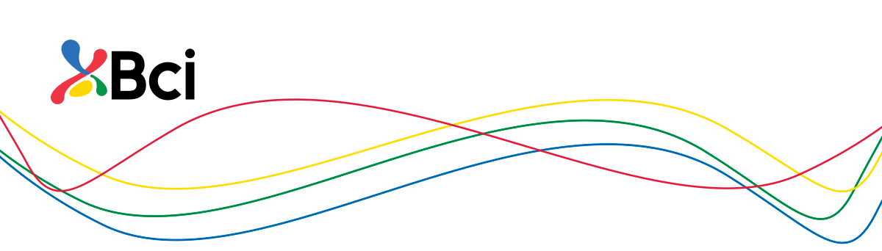
Hola
sociedad medica de santiago
Has recibido una transferencia de fondos de
MAURICIO SARMIENTO MALDONADO
Datos de la transferencia

Monto recibido | $ 70.000
Banco de origen | Bci
Fecha de la transferencia | 30/10/2020
Mensaje
Número de comprobante | 378588167

